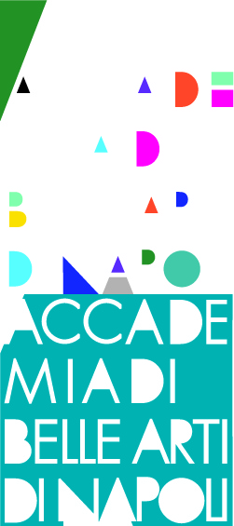ACCADEMIA DI BELLE ARTI DI NAPOLI

**anno accademico 2013/14**

_______________________________________________________________________

# Computer Graphic_Triennio_ Grafica/Moda

c.f. 6

**Prof. ssa Stefania Oriente**

|  |
| --- |
| **Finalità del corso** |
| Questo corso, indicato anche per coloro che iniziano da "zero", è diretto a tutti coloro che vogliano acquisire conoscenze tecniche sui programmi più diffusi del settore: Illustrator, Photoshop e InDesign. Questo corso ha lo scopo di realizzare sia una collezione di abbigliamento in formato digitale, in modo veloce ed efficace (per la sezione moda), sia la realizzazione di elaborati grafici pubblicitari (per la sezione grafica). |

|  |
| --- |
| **Obiettivi** |
| Per offrire una preparazione professionale all'avanguardia, gli allievi utilizzano computer Macintosh così da acquisire la padronanza necessaria con il sistema operativo più diffuso nel settore della comunicazione. Attività teorica, pratica e laboratoriale sono svolte con la formula del work in progress, consentendo all’allievo di sperimentare direttamente quanto appreso nelle fasi del corso dedicate alla teoria: ogni progetto sviluppato coincide infatti con uno step teorico, permettendo una migliore comprensione della progettazione e della realizzazione di ogni lavoro commissionato.  La formazione si terrà in aule attrezzate con computer e l’insegnante condurrà l'allievo in modo graduale alla conoscenza del sistema informatico e del programma software di Photoshop, Illustrator e InDesign al fine di integrare ai disegni manuali delle collezioni di abbigliamento elaborati in versione digitale. Obiettivo principale del corso è quello di fornire agli allievi le giuste competenze tecniche da permettergli un inserimento nel mondo del lavoro, con i reali ritmi esterni.   |  | | --- | | **Programma** | | - Introduzione alla grafica, l'hardware e il software  - Elaborazione digitale delle immagini  - Gli standard e la calibrazione del colore in digitale  - L'acquisizione dell'immagine  - Immagine bitmap e immagine vettoriale  - Adobe Creative Suite: introduzione  - Photoshop, Illustrator e InDesign: l'interfaccia grafica e gli strumenti del disegno  - Colorazione e resa degli elaborati  - Effetti 3D, patterns, ombreggiature, sfumature, filtri, ecc.  - I tracciati  - La grafica del testo  - La stampa e i supporti cartacei  - Le presentazioni grafiche  - Impaginazione e creazione di presentazioni digitali efficaci  - Creazione di un book di lavoro | |  | |
|  |

|  |
| --- |
| **Modalità d’esame** |
| Dispense e materiali esplicativi del programma sono direttamente forniti dal docente. Esercitazioni di laboratorio prevedono la realizzazione di immagini digitali, modelli e simulazioni interattive.  La valutazione finale avverrà tramite la verifica del lavoro svolto in formato digitale preferibilmente accompagnato dal cartaceo stampato (anche con stampanti digitali), e con l’analisi dell’elaborato con esposizione da parte dello studente della procedura seguita e verifica dei contenuti. |

|  |
| --- |
| **Bibliografia** |
| * Simona Seivewright_Come nasce la moda, dalla ricerca allo stile_ Zanichelli, 2010 * Timothy Samara_Elementi di grafica, forma visiva e comunicazione_Logos |